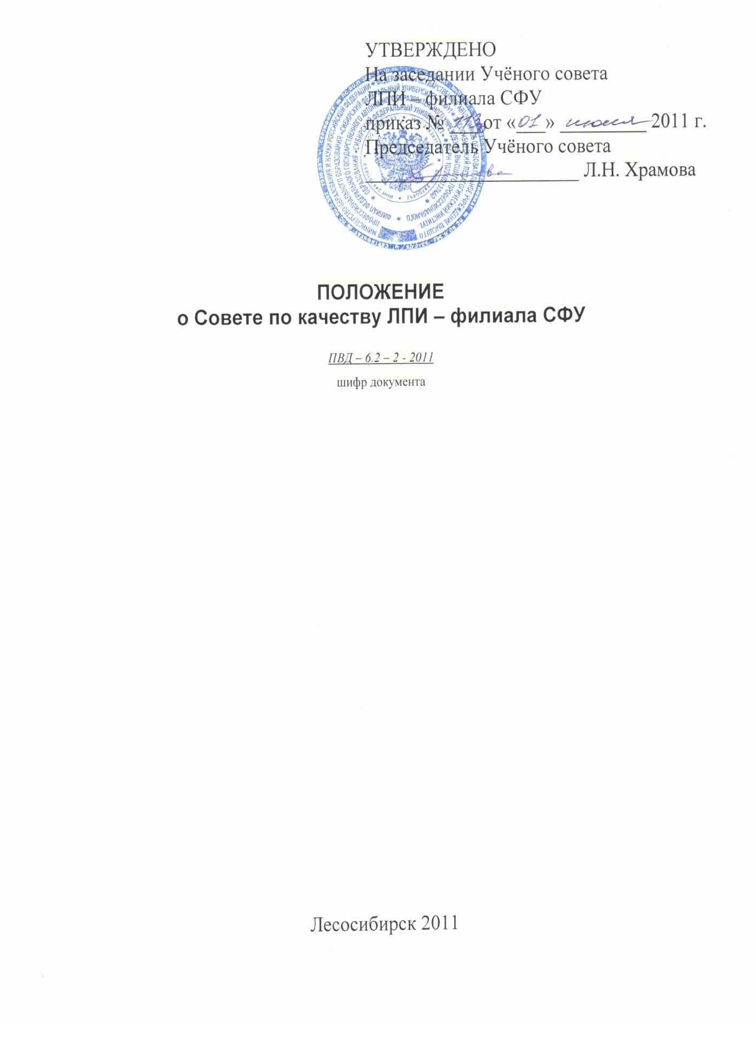

Содержание

1 Общие положения
2 Нормативные ссылки
3 Задачи и функции Совета по качеству ЛПИ – филиала СФУ
4 Структура Совета по качеству ЛПИ – филиала СФУ
5 Права Совета по качеству ЛПИ – филиала СФУ
6 Обязанности и ответственность Совета по качеству ЛПИ – филиала СФУ
7 Порядок организации деятельности Совета по качеству ЛПИ – филиала СФУ
8 Взаимодействие Совета по качеству ЛПИ – филиала СФУ
9 Реорганизация, ликвидация Совета по качеству ЛПИ – филиала СФУ
Лист согласования
Лист ознакомления
Лист регистрации изменений

1 Общие положения
Положение о Совете по качеству ЛПИ – филиала СФУ (далее – Положение) определяет основные задачи, функции, состав, структуру, права, обязанности, ответственность, порядок организации деятельности, взаимоотношения с подразделениями, а также сторонними учреждениями и организациями Совета по качеству ЛПИ – филиала СФУ (далее - Совет).
1.1 Совет является коллегиальным координирующим органом управления системой менеджмента качества в ЛПИ – филиале СФУ (далее – институт), действующим в целях реализации политики института в области качества, достижения требуемого уровня предоставляемых образовательных услуг и подготовки высококвалифицированных специалистов, востребованных на рынке труда.
1.2 Решения в области системы менеджмента качества, принятые на Совете, являются обязательными для исполнения подразделениями и должностными лицами. При этом дальнейшие действия ответственных лиц координируются и контролируются Советом вплоть до исполнения решений.
1.3 Совет является арбитражным органом в случаях возникновения спорных ситуаций между структурными подразделениями института и сотрудниками по вопросам, относящимся к системе менеджмента качества института.

2 Нормативные ссылки
2.1 Настоящее Положение разработано с учетом требований следующих правовых и методических документов:
- ГОСТ Р ИСО 9000:2001. Система менеджмента качества. Основные положения и словарь;
- ГОСТ Р ИСО 9001:2008. Система менеджмента качества. Требования;
- ГОСТ Р ИСО 9004:2001. Система менеджмента качества. Рекомендации по улучшению деятельности;
- ГОСТ Р 52614.2. Системы менеджмента качества. Руководящие указания по применению ГОСТ Р ИСО 9001–2001 в сфере образования;
2.2 В своей работе Совет руководствуется:
- Законом Российской Федерации «Об образовании» (от 10.07.1992 г. №3366-1 ред. от 28.09.2010);
- Федеральным Законом «О высшем и послевузовском профессиональном образовании» (от 22.08.1996 г. № 125-ФЗ ред. От 27.07.2010);
- Конституцией РФ;
- Трудовым Кодексом РФ;
- Уставом СФУ;
- Положением о ЛПИ – филиале СФУ;
- Правилами внутреннего трудового распорядка СФУ;
- Программой развития Сибирского федерального университета;
- Программой развития ЛПИ – филиала СФУ на 2011-2019 г.г.;
- Программой становления внутривузовской системы обеспечения качества образования и управления ее элементами в ЛПИ – филиале СФУ на 2010-2015 г.г.
- Миссией, Политикой ЛПИ – филиала СФУ в области качества;
- Руководством по качеству ЛПИ – филиала СФУ;
- Кадровой политикой ЛПИ – филиала СФУ;
- приказами и распоряжениями директора;
- настоящим Положением.

3 Задачи и функции Совета по качеству ЛПИ – филиала СФУ
3.1 Разработка и актуализация Политики института в области качества.
3.2 Координация работ по созданию, внедрению и подготовке к сертификационным и надзорным аудитам системы качества института.
3.3 Формулирование критериев эффективности основных и обеспечивающих процессов системы менеджмента качества института.
3.4 Анализ соответствия системы менеджмента качества института требованиям стандарта Р ИСО 9001:2008 и соблюдения требований документации системы менеджмента качества.
3.5 Анализ эффективности функционирования системы менеджмента качества института посредством:
- планирования и проведения внутренних аудитов;
- формирования группы внутренних аудиторов;
- анализа результатов мониторинга системы менеджмента качества и внутренних аудитов;
- анализа результатов выполнения программы развития, комплексных и календарных планов института;
- оценки эффективности корректирующих и предупреждающих мероприятий;
- планирования и проведения мероприятий по совершенствованию системы менеджмента качества института.
3.6 Обсуждение планов мероприятий по обучению в области менеджмента качества для профессорско-преподавательского состава и сотрудников института, координация работ по разработке, подготовке и реализации данных мероприятий.
3.7 Обсуждение разрабатываемых документов системы менеджмента качества института и прочих вопросов, связанных с разработкой и внедрением системы менеджмента качества в институте.

4 Структура Совета по качеству ЛПИ – филиала СФУ
4.1 Председателем Совета является директор института.
4.2 Совет формируется из представителей руководства института, руководителей структурных подразделений института и уполномоченных по качеству в структурных подразделениях института.
4.3 В Совете назначается заместитель председателя Совета и секретарь.
4.4 Список постоянных членов Совета утверждается приказом директора.
4.5 Состав Совета доводится до сведения структурных подразделений института.
4.6 Членство в составе Совета является видом организационно-методической работы, вносится в индивидуальный план преподавателя.
4.7 Совет имеет право дополнительно привлекать на заседания сотрудников и заинтересованных лиц института, а также создавать рабочие группы для решения конкретных задач. Руководителем рабочей группы при этом является постоянный член Совета.

5 Права Совета по качеству ЛПИ – филиала СФУ
Члены Совета имеют право:
5.1 Получать информацию о текущем состоянии системы менеджмента качества подразделений института.
5.2 Вносить предложения в повестку заседания Совета.
5.3 Вносить предложения председателю Совета по организации и проведению внутренних аудитов в структурных подразделениях.
5.4 Участвовать в формировании группы аудиторов, в составлении программ внутренних аудитов.
5.5 Участвовать во внутренних аудитах подразделений института.
5.6 Предлагать критерии эффективности системы менеджмента качества института.
5.7 Вносить рекомендации директорату и руководителям структурных подразделений института в части вопросов, касающихся планирования, управления и улучшения качества работы.

6 Обязанности и ответственность Совета по качеству ЛПИ – филиала СФУ
6.1 Члены Совета несут ответственность за неисполнение в полном объеме поручений, возложенных на них решением Совета.
6.2 Члены Совета обязаны:
6.2.1 Являться на заседания Совета в обязательном порядке.
6.2.2 Участвовать в разработке проектов приказов и документов по вопросам создания и функционирования системы менеджмента качества.

7 Порядок организации деятельности Совета по качеству ЛПИ – филиала СФУ
7.1 Общее руководство деятельностью Совета осуществляет директор института.
7.2 Ведение документации Совета осуществляет секретарь Совета.
7.3 Совет работает по плану, утверждённому директором института.
7.4 Заседания Совета на этапах разработки, внедрения и подготовки к аудитам системы менеджмента качества проводятся по мере необходимости, в другое время – не реже одного раза в квартал, и считаются правомочными, если на них присутствует более половины его членов.
7.5 Решение о проведении внеочередного заседания Совета принимается его председателем, в том числе по требованию одного или нескольких его членов.
7.6 Подготовка заседания Совета осуществляется секретарем Совета, который не позднее трех дней до заседания информирует членов Совета о повестке и регламенте работы, согласованных с Председателем Совета (с предоставлением всей необходимой документации, рассматриваемой на Совете).
7.7 Решение Совета принимается большинством голосов. Заседание Совета протоколируется. Протокол подписывается председателем или заместителем председателя и секретарём.
7.8 Совет регулярно информирует сотрудников института о принятых на Совете решениях через сайт института.

8 Взаимодействие Совета по качеству ЛПИ – филиала СФУ
В целях достижения результативности своей работы Совет взаимодействует с кафедрами, деканатами, руководителями отделов и служб института, а также иными структурами, по роду своей деятельности имеющими отношение к системе менеджмента качества.

9 Реорганизация, ликвидация Совета по качеству ЛПИ – филиала СФУ
Решение о целесообразности создания Совета принимается директором института. Совет реорганизуется или ликвидируется приказом директора в соответствии с Положением о ЛПИ – филиале СФУ.

разработчики:
Уполномоченный по качеству
в ЛПИ – филиале СФУ,
зам.директора по УР Л.Н. Храмова
Зав.лабораторией ТиМКО Л.С. Гавриленко

Согласовано:
Зам.директора по НиВР В.И. Семенов
Зам.директора по АХРиР А.С. Левшунов
Ведущий юрисконсульт О.А. Пономарев

Лист изменений

Номер изменения | Дата | Страницы с изменениями | Перечень откорректированных пунктов

Лист ознакомления

Фамилия, инициалы | Должность | Подпись | Дата ознакомления

